Tehniskās apsekošanas atzinums
Būves nosaukums | Daugavpils reģionālā slimnīca  Vasarnīcu iela 20, Daugavpils, LV – 5417  Būves kadastra apzīmējums 0500 027 1303 001
Pasūtītājs | SIA “Daugavpils reģionālā slimnīca”,  Reģ. Nr. 41503029600
Līgums | Nr.01/04/2026-2
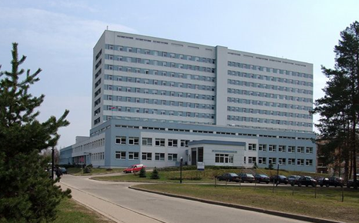
Apsekošanas uzdevums 2026.g. 25.maijs
SIA “Fortum” arhitekts Juris Jirgens, sertifikāts Nr.1-00367
Atzinums izsniegts 2026.gada maijā

1. Vispārīgas ziņas par būvi
1.1. | Ārstniecības un veselības aprūpes iestāžu ēkas | 1264
1.2. | apbūves laukums (m²) | 6901.1
1.3. | būvtilpums (m³) | 136475.0
1.4. | kopējā platība (m²)  pārbūvējamu telpu platība(m²) | 35896.0  127,0
1.5. | stāvu skaits  virszemes:  pazemes: | 13  1
1.6. | zemesgabala kadastra numurs | 0500 027 1303
1.7. | zemesgabala platība (m² - pilsētās, ha - lauku teritorijās) | 92218 m²
1.8. | būves iepriekšējais īpašnieks | SIA “Daugavpils reģionālā slimnīca”
1.9. | būves pašreizējais īpašnieks | SIA “Daugavpils reģionālā slimnīca”
1.10. | būvprojekta autors | –
1.11. | būvprojekta nosaukums, akceptēšanas gads un datums | –
1.12. | būves nodošana ekspluatācijā (gads un datums) | 1986
1.13. | būves konservācijas gads un datums | –
1.14. | būves atjaunošanas, pārbūves vai restaurācijas gads | –
1.15. | būves inventarizācijas plāns: numurs, izsniegšanas gads un datums | Telpu grupas kadastrālās uzmērīšanas lieta no  14.02.2022.g.

2. Situācija
2.1. | zemesgabala izmantošanas atbilstība teritorijas plānojumam
Apsekotā ēka atrodas Vasarnīcu ielā 20, Daugavpilī. Slimnīcas ēka izvietota zemesgabalā ar kadastra apzīmējumu 0500 027 1303. Kopējā zemesgabala platība ir 9,2218 ha.
Saskaņā ar spēkā esošo Daugavpils pilsētas teritorijas plānojumu Daugavpils reģionālā slimnīca atrodas sabiedrisko objektu apbūves teritorijā. Zemesgabala faktiskā izmantošana atbilst Daugavpils pilsētas teritorijas plānojumā noteiktajai atļautajai izmantošanai.
2.2. | būves izvietojums zemesgabalā
Apsekojamā ēka – Daugavpils reģionālā slimnīca – atrodas zemesgabala centrālajā daļā. Zemesgabalu no austrumu puses robežo Stropu ezers, bet no pārējām pusēm – Vasarnīcu iela un Veselības iela (2.2.1. attēls). Ēkas kadastra apzīmējums ir 0500 027 1303 001.
Zemesgabalā ir izbūvēti elektroapgādes, ūdensapgādes, kanalizācijas un siltumapgādes inženiertīkli.
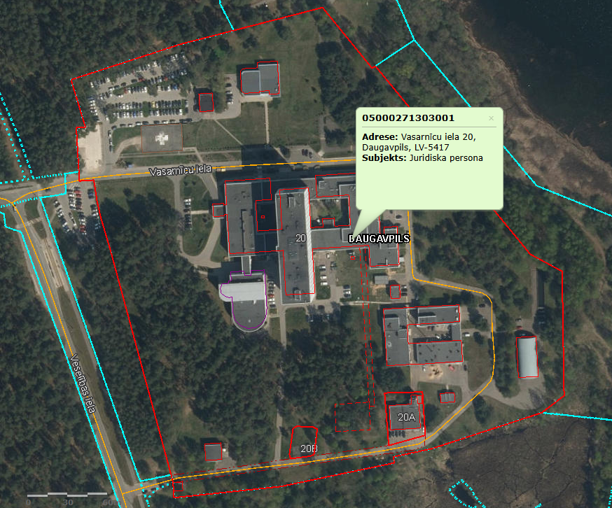
2.2.1. att. Daugavpils reģionālā slimnīca.
2.3. | būves plānojums
Būve tiek izmantota kā slimnīca. Būves lietošanas veids atbilst būvju klasifikācijas kodam 1264 – „Ārstniecības un veselības aprūpes iestāžu ēkas”. Būves telpu plānojums atbilst tās lietošanas veidam.
Apsekošanas laikā tika konstatētas atsevišķas neatbilstības starp ēkas faktisko telpu plānojumu un kadastrālās uzmērīšanas lietas grafisko daļu. Faktiskajā situācijā ir demontēta starpsiena starp telpām Nr. 83 un Nr. 84, kā arī starpsienā starp telpām Nr. 83 un Nr. 76 ir izbūvēta durvju aile, kas nav attēlota kadastrālās uzmērīšanas lietā.
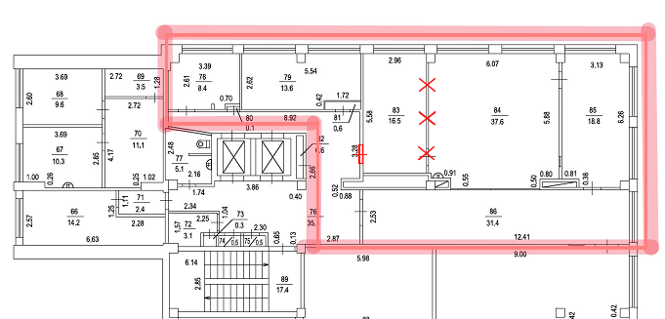

2.3.1. att.
Saskaņā ar tehnisko specifikāciju apsekošana veikta tikai Daugavpils reģionālās slimnīcas ēkas (kadastra apzīmējums 0500 027 1303 001) 2. stāva telpās Nr. 86, 85, 84, 83, 81, 80, 79 un 78. Apsekoto telpu izvietojums norādīts 2.3.1. attēlā.

3.Teritorijas labiekārtojums
Apsekošanas objekta vai apsekošanas priekšmeta nosaukums. Īss konstatēto bojājumu un to cēloņu apraksts, tehniskā stāvokļa novērtējums atsevišķiem būves elementiem, konstrukciju veidiem, būves daļām. Atbilstība normatīvo aktu prasībām |  | Tehniskais nolietojums  (%)
3.1. | brauktuves, ietves, celiņi un saimniecības laukumi | -
Netiek apsekoti.
3.2. | bērnu rotaļlaukumi, atpūtas laukumi un sporta laukumi | -
Netiek apsekoti.
3.3. | apstādījumi un mazās arhitektūras formas | -
Netiek apsekoti.
3.4. | nožogojums un atbalsta sienas | -
Netiek apsekoti.

4. Būves daļas
Apsekošanas objekta vai apsekošanas priekšmeta nosaukums. Īss konstatēto bojājumu un to cēloņu apraksts, tehniskā stāvokļa novērtējums atsevišķiem būves elementiem, konstrukciju veidiem, būves daļām. Atbilstība normatīvo aktu prasībām |  |  |  | Tehniskais nolietojums  (%)
4.1. | pamati un pamatne |  |  | -
Apsekotā ēka ir jaukta dzelzsbetona karkasa un ķieģeļu mūra būve. Saskaņā ar projekta dokumentāciju ēkas slodzes tiek nodotas uz dzelzsbetona lentveida un stabveida pamatiem. Apsekošanas laikā pamatu atsegšana un šurfēšana netika veikta, jo vizuālās apsekošanas gaitā netika konstatētas pazīmes, kas liecinātu par pamatu vai pamatnes nestspējas nepietiekamību, pārmērīgām deformācijām vai sēšanos. Būtiski pamatu konstrukciju bojājumi netika konstatēti. Pamatu tehniskais stāvoklis vērtējams kā apmierinošs.
4.2. | nesošās sienas, ailu sijas un pārsedzes |  |  | nesošās sienas - 30 sijas un pārsedzes – 20
Apsekotā ēka ir dzelzsbetona gatavelementu karkasa konstrukcijas būve ar keramzītbetona paneļu ārsienām. Ēkas vertikālās nesošās konstrukcijas veido dzelzsbetona kolonnas un sienu paneļi. Ārsienas veidotas no keramzītbetona paneļiem ar siltumizolāciju. Iekšējās sienas izbūvētas no ķieģeļu mūra un ir apmestas un krāsotas, atsevišķās telpās sienas apdarinātas ar keramikas flīzēm.
Apsekošanas laikā nesošajās un norobežojošajās sienu konstrukcijās netika konstatēti būtiski bojājumi, kas ietekmētu to nestspēju vai ekspluatācijas drošību. Telpās Nr. 78 un Nr. 79 konstatēts ievērojams sienu apdares nolietojums – lokāli novērojama krāsojuma un apmetuma atslāņošanās, kā rezultātā nepieciešama apdares atjaunošana. Pārējās apsekotajās telpās sienu apdares stāvoklis vērtējams kā apmierinošs (sk. 4.2.1. ÷ 4.2.4. att.).
Nesošo sienu konstrukciju tehniskais stāvoklis vērtējams kā apmierinošs. Konstatētie apdares defekti neietekmē sienu konstrukciju nestspēju un ekspluatācijas drošību.
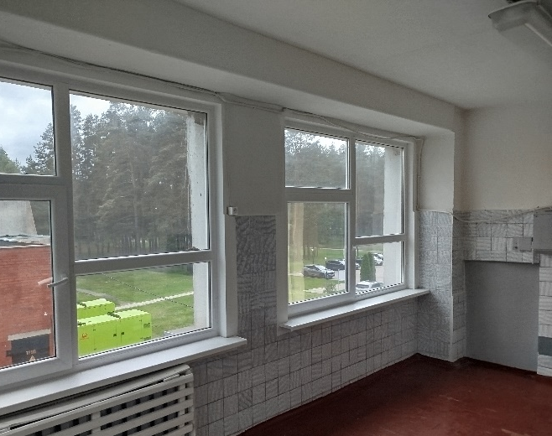 |  | 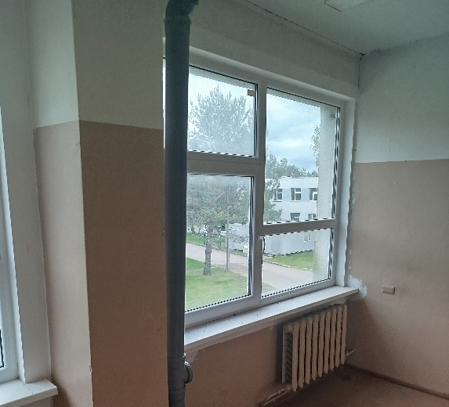
4.2.1. att. |  | 4.2.2. att.
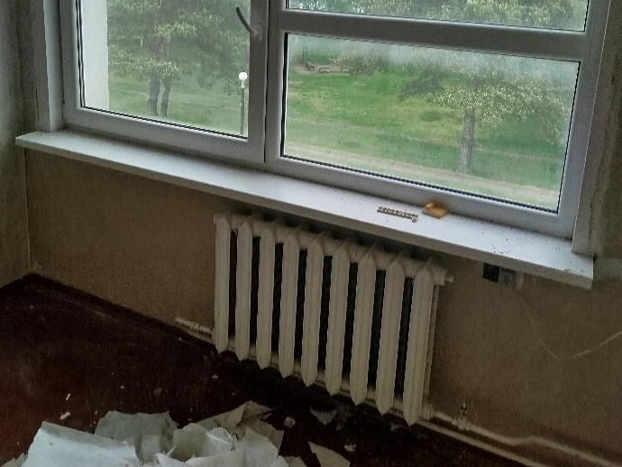 |  | 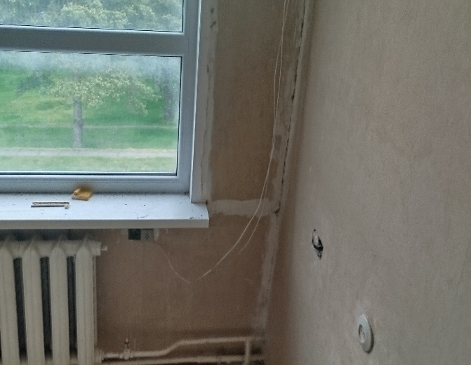
4.2.3. att. |  | 4.2.4. att.
4.3. | karkasa elementi: kolonnas, rīģeļi un sijas |  |  | -
Apsekojamā ēka ir daudzstāvu ēka ar dzelzsbetona nesošo karkasu. Nesošā karkasa galvenie elementi ir dzelzsbetona kolonnas un rīģeļi.
Vizuālās apsekošanas laikā kolonnās netika konstatētas ievērojamas deformācijas, plaisas vai citi konstrukciju bojājumi. Kolonnu tehniskais stāvoklis vērtējams kā apmierinošs.
Rīģeļos netika konstatētas ievērojamas deformācijas, plaisas vai citi konstrukciju bojājumi. To tehniskais stāvoklis vērtējams kā apmierinošs.
Dzelzsbetona karkasa elementu savienojumu mezglos būtiski bojājumi netika konstatēti (sk. 4.3.1. ÷ 4.3.2. att.). Karkasa konstrukciju tehniskais stāvoklis kopumā vērtējams kā apmierinošs.
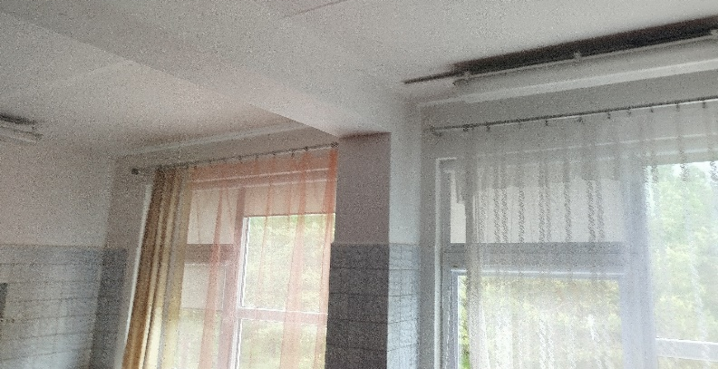 |  |  | 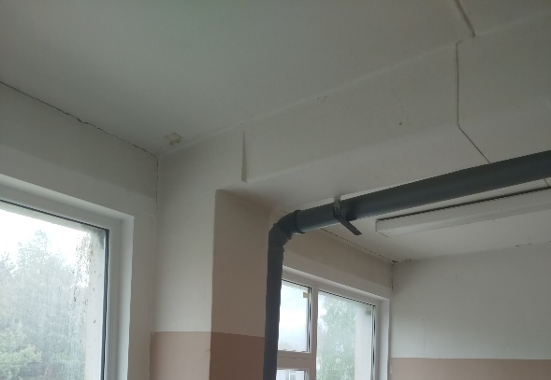
4.3.1. att. |  |  | 4.3.2. att.
4.4. | pašnesošās sienas |  |  | -
Sk. punktu 4.11. “starpsienas”.
4.5. | šuvju hermetizācija, hidroizolācija un siltumizolācija |  |  | -
Ēkas ārējās sienas un cokols ir siltināti. Ārsienu siltumizolācijas stāvoklis vērtējams kā apmierinošs.
Tā kā uz ēkas norobežojošajām konstrukcijām nav konstatētas mitruma bojājumu pazīmes, var secināt, ka horizontālās hidroizolācijas sistēma ir tehniskā kārtībā un atbilst tās ekspluatācijas prasībām.
Atbilstoši ēkas būvniecībā izmantotajiem materiāliem, konstruktīvajiem risinājumiem un ēkas ekspluatācijas vecumam, būtiski hermetizāciju un siltumtehnisko rādītāju uzlabojoši pasākumi nav nepieciešami.
Apsekošanas laikā redzami bojājumi šuvju hermetizācijā un hidroizolācijas sistēmās netika konstatēti, to kopējais tehniskais stāvoklis vērtējams kā apmierinošs.
4.6. | pagraba, starpstāvu, bēniņu pārsegumi |  |  | 20
Apsekotajā ēkas daļā pārsegumi veidoti no dobiem saliekamajiem dzelzsbetona paneļiem, kas balstās uz nesošā karkasa dzelzsbetona rīģeļiem un nesošajām ķieģeļu mūra sienām (sk. 4.6.1. ÷ 4.6.2. att.).
Starpstāvu pārsegumos nav konstatētas plaisas, pastiprinātas izlieces vai citi būtiski bojājumi, kas varētu liecināt par pārsegumu nepietiekamu nestspēju vai ekspluatācijas drošības samazinājumu, izņemot atsevišķus apdares bojājumus.
Kopumā pārsegumu tehniskais stāvoklis vērtējams kā apmierinošs, būtiskas deformācijas vai bojājumi nav novērojami.
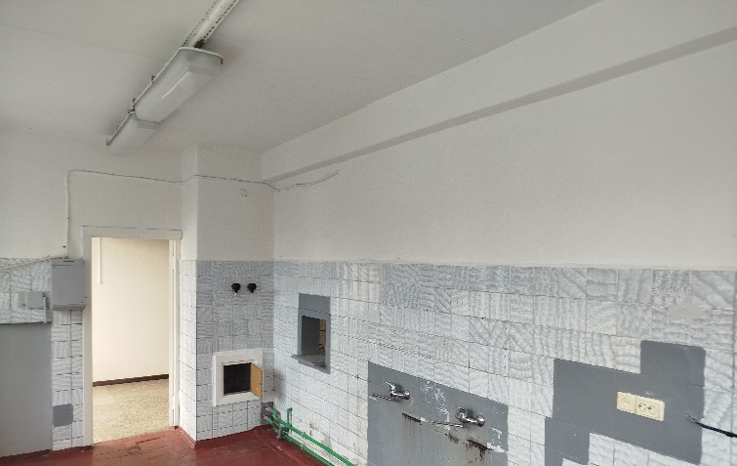 |  |  | 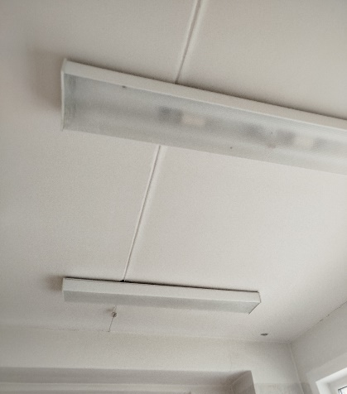
4.6.1. att. |  |  | 4.6.2. att.
4.7. | būves telpiskās noturības elementi |  |  | -
Būves telpisko noturību nodrošina dzelzsbetona saliekamo konstrukciju nesošais karkass, starpstāvu pārsegumi, ķieģeļu mūra sienas, kāpņu telpu konstrukcijas, jumta konstrukcijas, kā arī pamati, kas nodrošina slodžu pārnesi uz grunti.
Būves telpiskais stingums ir nodrošināts. Kopumā telpiskās noturības elementu tehniskais stāvoklis vērtējams kā apmierinošs.
4.8. | jumta elementi: nesošā konstrukcija, jumta klājs, jumta segums, lietusūdens novadsistēma |  |  | -
Netiek apsekoti.
4.9. | balkoni, lodžijas, lieveņi, jumtiņi |  |  | -
Netiek apsekoti.
4.10. | kāpnes un pandusi |  |  | -
Netiek apsekoti.
4.11. | starpsienas |  |  | 30
Ēkas starpsienas veidotas no 120 mm un 250 mm bieza ķieģeļu mūra, apmestas un krāsotas, atsevišķās telpās apdarinātas ar keramikas flīzēm (sk. 4.11.1. ÷ 4.11.4. att.).
Vizuālās apsekošanas laikā konstatēts, ka starpsienu konstrukcijās nav novērojamas plaisas, deformācijas vai citi būtiski bojājumi, kas varētu ietekmēt to ekspluatāciju, izņemot atsevišķus apdares defektus.
Kopumā starpsienu tehniskais stāvoklis vērtējams kā apmierinošs, savukārt atsevišķās vietās konstatētajiem apdares bojājumiem ieteicama atjaunošana.
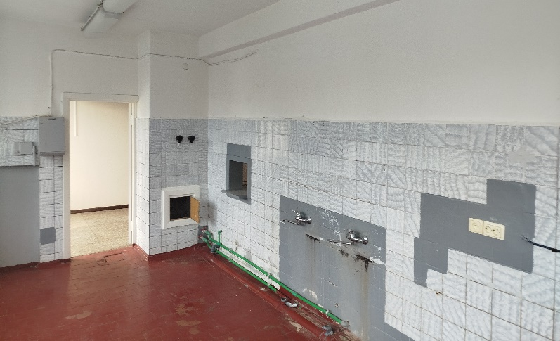 |  |  | 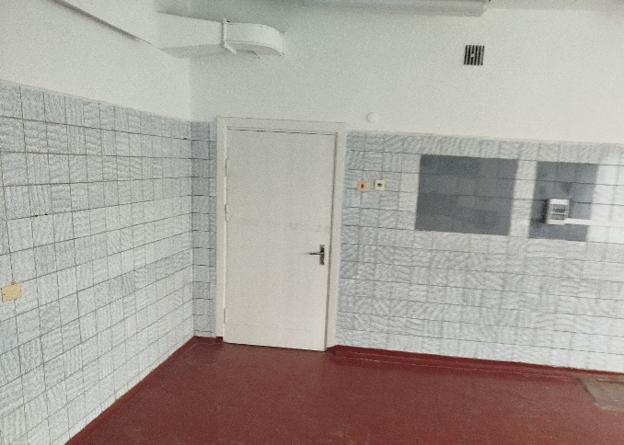
4.11.1. att. |  |  | 4.11.2. att.
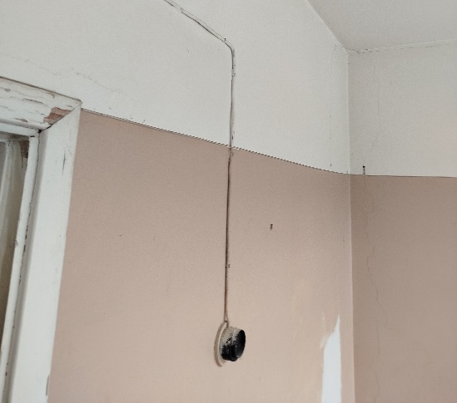 |  |  | 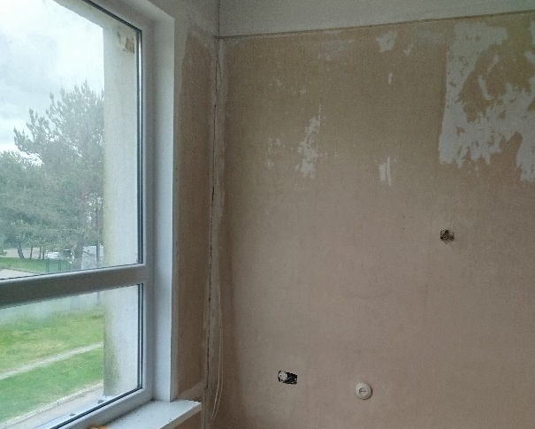
4.11.3. att. |  |  | 4.11.4. att.
4.12. | grīdas |  |  | 45
Apsekotajā ēkas daļā tika konstatēti dažādi grīdas segumi – betona plātņu segums, krāsots keramikas flīžu segums un krāsots lokšņu materiāla segums (sk. 4.12.1. ÷ 4.12.6. att.).
Vairākās telpās keramikas flīžu segums ir krāsots. Apsekošanas laikā konstatēts, ka krāsojums daudzviet ir nodilis un lokāli atslāņojies, tomēr pašu flīžu seguma tehniskais stāvoklis ir apmierinošs(sk. 4.12.1. ÷ 4.12.2. att.).
Telpās izbūvēta grīda ar krāsotu lokšņu materiāla segumu. Vietām konstatēts būtisks krāsojuma nodilums un atslāņošanās. Grīdas segumiem novērojams dabisks nolietojums, kas radies ilgstošas ekspluatācijas rezultātā. Atsevišķās telpās grīdas segumi ir fiziski un morāli novecojuši, un tiem nepieciešama atjaunošana(sk. 4.12.5. ÷ 4.12.6. att.).
Kopumā grīdas segumu tehniskais stāvoklis vērtējams kā apmierinošs, izņemot atsevišķus grīdas apdares elementus, kuros konstatēts paaugstināts nolietojums, krāsojuma nodilums un lokāli bojājumi.
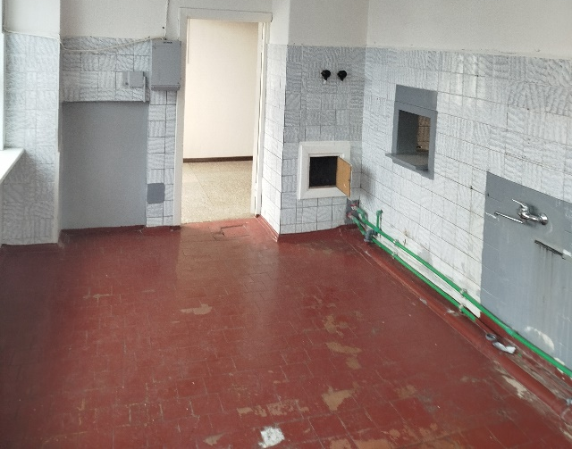 |  |  | 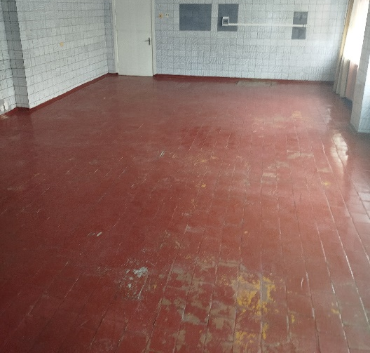
4.12.1. att. |  |  | 4.12.2. att.
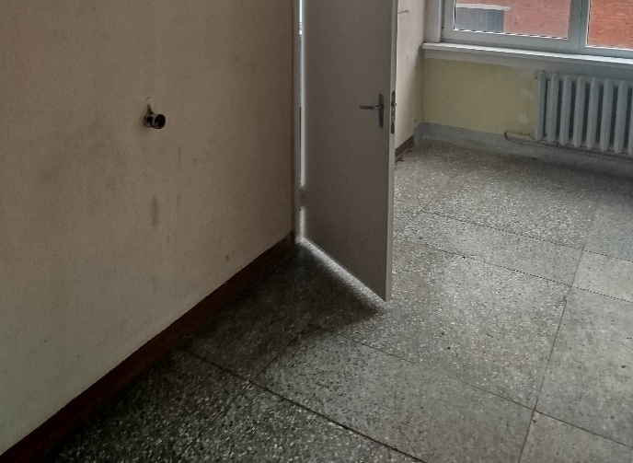 |  |  | 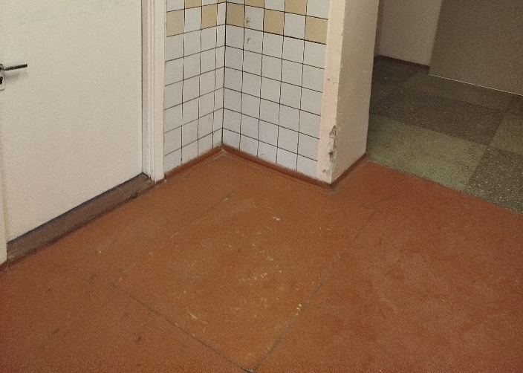
4.12.3. att. |  |  | 4.12.4. att.
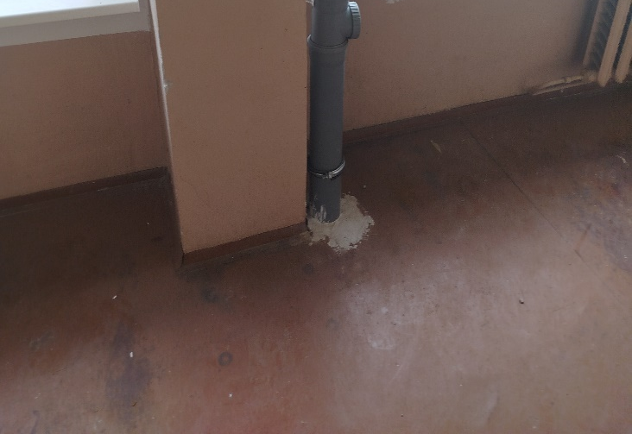 |  |  | 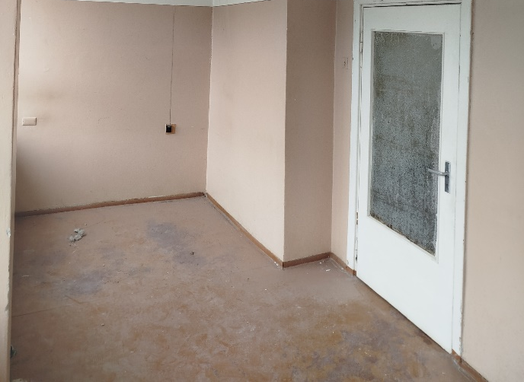
4.12.5. att. |  |  | 4.12.6. att.
4.13. | ailu aizpildījumi: vārti, ārdurvis, iekšdurvis, logi, lūkas |  |  | -
Apsekotajā ēkas daļā ir uzstādīti PVC profilu logi ar stikla paketēm, kā arī koka un metāla durvis (sk. 4.12.5. ÷ 4.12.6. att.).
Vizuālās apsekošanas laikā logu konstrukcijās netika konstatēti būtiski bojājumi, un to tehniskais stāvoklis vērtējams kā labs.
Durvju konstrukcijas ir uzstādītas dažādos laika posmos, līdz ar to tām ir atšķirīga nolietojuma pakāpe. Atsevišķām durvīm novērojams apdares un furnitūras nolietojums, kas radies ilgstošas ekspluatācijas rezultātā.
Kopumā logu un durvju tehniskais stāvoklis vērtējams kā apmierinošs.
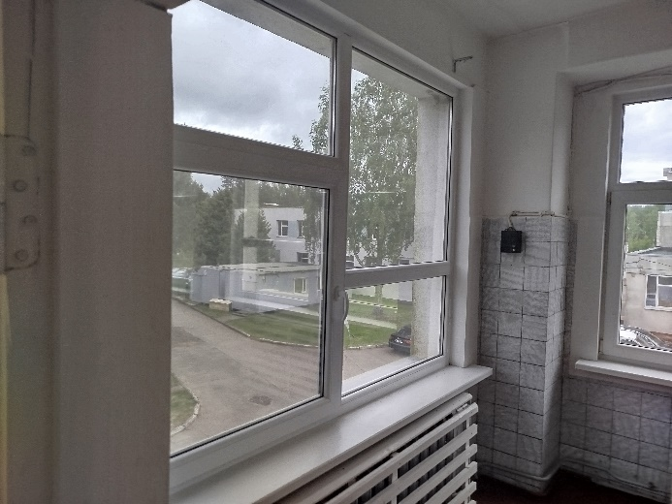 |  | 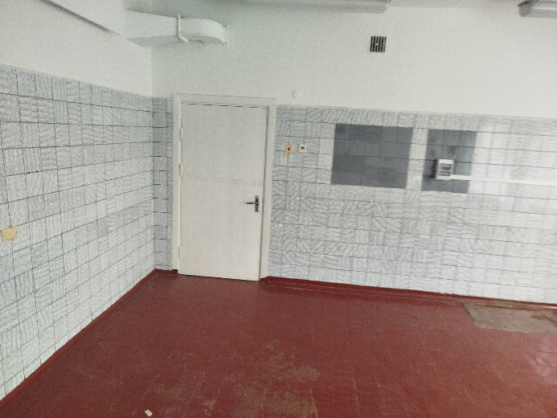
4.13.1.att. |  | 4.13.2.att.
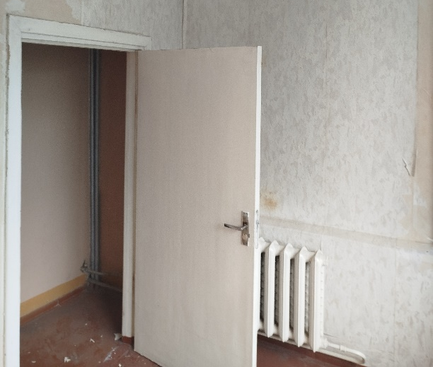 |  | 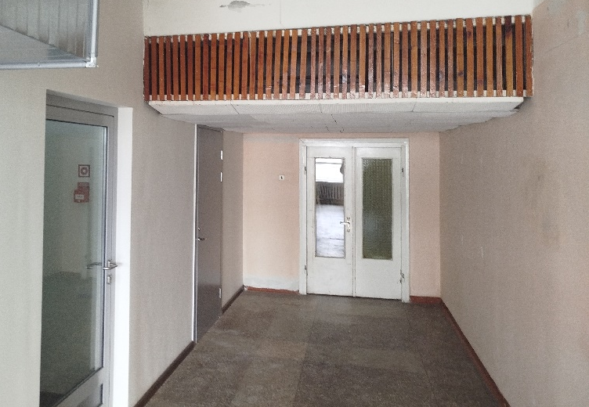
4.13.3.att. |  | 4.13.4.att.
4.14. | apkures krāsnis, virtuves pavardi, dūmeņi |  |  | -
Netiek apsekoti.
4.15. | konstrukciju un materiālu ugunsizturība |  |  | -
Nesošo konstrukciju un materiālu tehniskais stāvoklis daļēji atbilst ugunsizturības robežu un pretdūmu aizsardzības prasībām.
4.16. | ventilācijas šahtas un kanāli |  |  | -
Netiek apsekoti.
4.17. | liftu šahtas |  |  | -
Netiek apsekoti.
4.18. | iekšējā apdare un arhitektūras detaļas |  |  | 45
Apskatāmajās telpās iekšējā apdare pārsvarā sastāv no apmetuma, kas krāsots ar eļļas krāsu, kā arī no keramikas flīžu apdares. Griesti ir apmesti un krāsoti.
Vizuālās apsekošanas laikā konstatēts, ka sienu un griestu apdares stāvoklis ir būtiski nolietojies. Vietām novērota apdares plaisāšana, nobrāzumi, krāsojuma atslāņošanās un nolobīšanās. Ilgstošas ekspluatācijas rezultātā apdares materiāli ir zaudējuši savu estētisko kvalitāti, un daudzviet konstatēti lokāli bojājumi (sk. 4.18.1. ÷ 4.18.4. att., 4.2.2. ÷ 4.2.4. att., 4.11.3. ÷ 4.11.4. att. un 4.12.1. ÷ 4.12.6. att.).
Iekšējās apdares tehniskais stāvoklis vērtējams kā neapmierinošs.
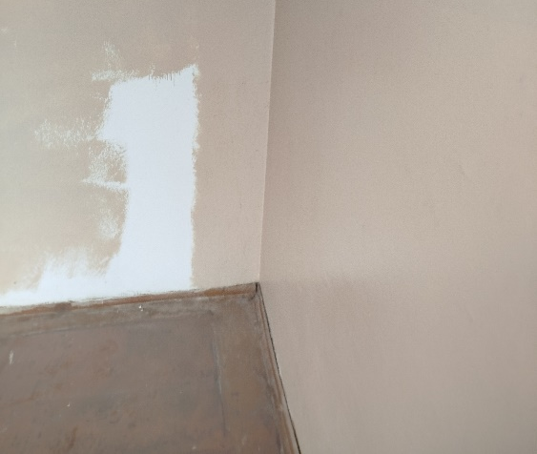 |  |  | 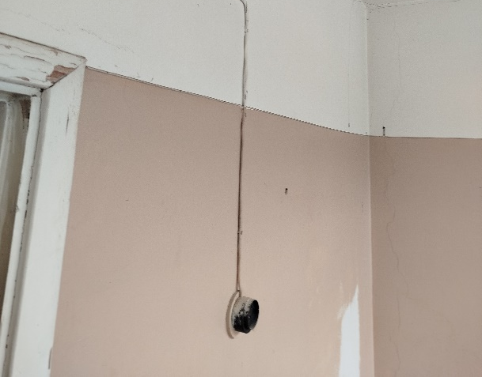
4.18.1.att. |  |  | 4.18.2.att.
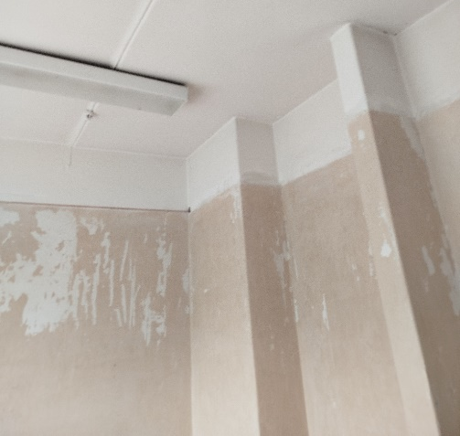 |  |  | 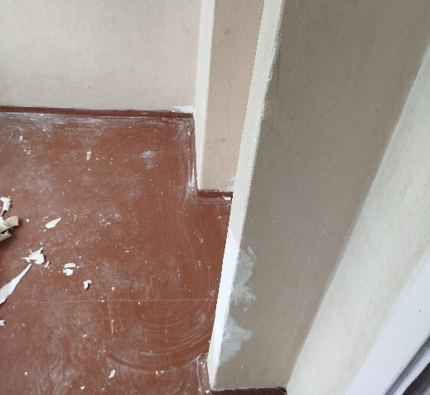
4.18.3.att. |  |  | 4.18.4.att.
4.19. | ārējā apdare un arhitektūras detaļas |  |  | -
Netiek apsekoti.
4.20. | citas būves daļas |  |  | -

5. Iekšējie inženiertīkli un iekārtas
(Ietver tikai tos iekšējos inženiertīklus un iekārtas, kas apsekotas atbilstoši apsekošanas uzdevumam)
Apsekošanas objekta vai apsekošanas priekšmeta nosaukums. Īss konstatēto bojājumu un to cēloņu apraksts, tehniskā stāvokļa novērtējums atsevišķiem būves elementiem, konstrukciju veidiem un būves daļām. Atbilstība normatīvo aktu prasībām |  |  | Tehniskais nolietojums  (%)
5.1. | aukstā ūdens un kanalizācijas cauruļvadi, ventiļi, krāni, sanitārtehniskā iekārta, ūdens patēriņa skaitītāji |  | -
Apsekotajā ēkas daļā ir pieejama centralizēta aukstā ūdensapgāde un kanalizācija. Vizuāli pieejamajās vietās konstatēts sanitārtehniskais aprīkojums un inženiertīklu elementi.
Daļa sanitārtehniskā aprīkojuma ir novecojusi un ar ekspluatācijas nolietojuma pazīmēm.
5.2. | karstā ūdens cauruļvadi, to izolācija, ventiļi, krāni, ūdensmaisītāji, žāvētāji, ar cieto kurināmo apkurināmie ūdens sildītāji, ūdens patēriņa un siltumenerģijas patēriņa skaitītāji un citi elementi |  | -
Apsekotajā ēkas daļā ir pieejama karstā ūdens apgāde. Vizuāli pieejamajās vietās konstatēti karstā ūdens apgādes sistēmas elementi – cauruļvadi, noslēgarmatūra un ūdens maisītāji. Atsevišķās vietās cauruļvadu siltumizolācija ir nolietojusies.
5.3. | ugunsdzēsības ūdensvads, automātiskās sistēmas un pretdūmu aizsardzības sistēmas |  | -
Ugunsdzēsības ūdensvada, automātisko ugunsdrošības sistēmu un pretdūmu aizsardzības sistēmu tehniskā stāvokļa novērtēšana apsekošanas ietvaros netika veikta.
5.4. | apkures sistēma, tās cauruļvadi, stāvvadi, ventiļi, cauruļvadu izolācija, apkures katli, siltummaiņi, mēraparāti, automātika un citi elementi |  | -
Apsekotajā ēkas daļā ir pieejama centrālās apkures sistēma. Vizuāli pieejamajās vietās konstatēti apkures sistēmas elementi – cauruļvadi, stāvvadi un noslēgarmatūra.
Cauruļvadu siltumizolācija ir daļēji saglabājusies, bet atsevišķās vietās novērojamas tās nolietojuma pazīmes.
Kopumā vizuāli pieejamo apkures sistēmas elementu tehniskais stāvoklis vērtējams kā apmierinošs.
5.5. | centrālapkures radiatori, kaloriferi, konvektori un to pievadi, siltuma regulatori |  | -
Apsekotajās telpās ir uzstādīti čuguna centrālapkures radiatori ar pievadošajiem cauruļvadiem un noslēgarmatūru (sk. 5.5.1. ÷ 5.5.2. att.).
Radiatori ir ekspluatācijā kopš ēkas nodošanas ekspluatācijā un ir fiziski un morāli novecojuši. Vizuālās apsekošanas laikā netika konstatēti būtiski mehāniski bojājumi vai noplūdes pazīmes, tomēr apkures ierīcēm ir raksturīgs ilgstošas ekspluatācijas radīts nolietojums.
Kopumā radiatoru tehniskais stāvoklis vērtējams kā apmierinošs.
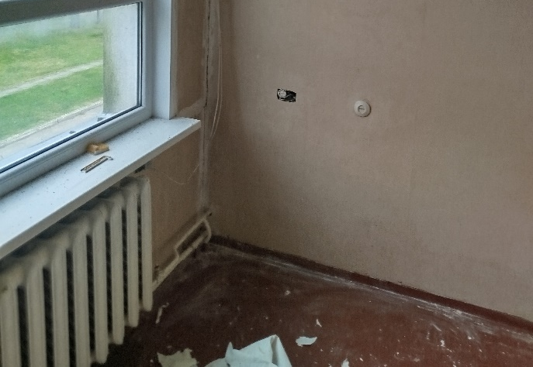 |  | 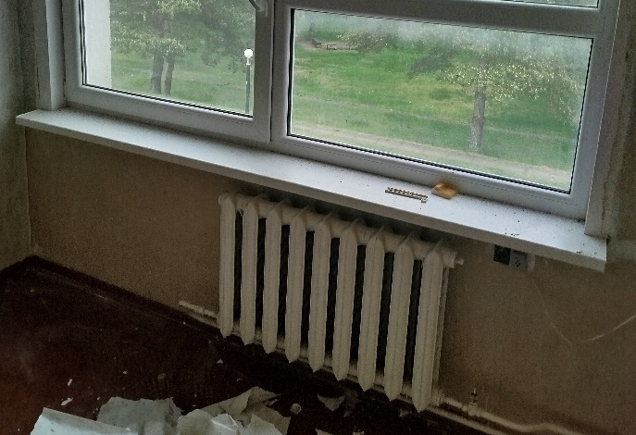
5.5.1.att. |  | 5.5.2.att.
5.6. | ventilācijas un gaisa kondicionēšanas iekārta |  | -
Apsekotajās telpās konstatētas dabiskās ventilācijas sistēmas ventilācijas restes un ventilācijas kanāli sienās.
Vizuālās apsekošanas laikā ventilācijas restēs un pieejamajās ventilācijas kanālu daļās būtiski bojājumi netika konstatēti. Ventilācijas sistēmas darbība apsekošanas laikā netika pārbaudīta.
5.7. | atkritumu vadi un kameras |  | -
Netiek apsekoti.
5.8. | gāzesvadi un iekārtas, gāzes ūdenssildītāji, gāzes apkures katli, gāzes patēriņa skaitītāji |  | -
Nav.
5.9. | elektroapgādes sistēma un elektrotehniskās ietaises |  | -
Apsekotajā ēkas daļā ir pieejama elektroapgāde. Elektroapgādes sistēmas un elektrotehnisko ietaišu tehniskā stāvokļa detalizēta novērtēšana apsekošanas ietvaros netika veikta.
5.10. | apsardzes, signalizācijas, saziņas un citas iekārtas |  | -
Apsardzes, signalizācijas, saziņas un citu speciālo sistēmu elementu apsekošana un tehniskā stāvokļa novērtēšana apsekošanas ietvaros netika veikta.
5.11. | vājstrāvas tīkli un ietaises |  | -
Vājstrāvas tīklu un ietaišu apsekošana un tehniskā stāvokļa novērtēšana apsekošanas ietvaros netika veikta.
5.12. | lifta iekārta |  | -
Netiek apsekoti.
5.13. | citas ietaises un iekārtas |  | -
Netiek apsekoti.

6. Ārējie inženiertīkli
(Ietver tikai tos ārējos inženiertīklus, kas apsekoti atbilstoši apsekošanas uzdevumam)
Apsekošanas objekta vai apsekošanas priekšmeta nosaukums. Īss konstatēto bojājumu un to cēloņu apraksts, tehniskā stāvokļa novērtējums atsevišķiem būves elementiem, konstrukciju veidiem, būves daļām. Atbilstība normatīvo aktu prasībām |  | Tehniskais nolietojums  (%)
6.1. | ūdensapgāde | -
Netiek apsekoti.
6.2. | kanalizācija | -
Netiek apsekoti.
6.3. | drenāžas sistēmas | -
Netiek apsekoti.
6.4. | siltumapgāde | -
Netiek apsekoti.
6.5. | gāzes apgāde | -
Netiek apsekoti.
6.6. | zibensaizsardzība | -
Netiek apsekoti.
6.7. | citas sistēmas | -
Netiek apsekoti.

7. Kopsavilkums
7.1. | būves tehniskais nolietojums
Būves tehnisko rādītāju un ar tiem saistīto citu ekspluatācijas rādītāju stāvokļa pasliktināšanās pakāpe noteiktā laika momentā attiecībā pret jaunu būvi dabas, klimatisko un laika faktoru ietekmē, kā arī cilvēku darbības dēļ. Noteiktā lieluma (procentos) pamatojums. Konstrukcijas vai to elementi, kas ir avārijas un pirmsavārijas stāvoklī. Izpētes materiālu analīzē konstatētais galveno nesošo konstrukciju tehniskais stāvoklis kopumā, piemērotība vai nepieciešamie priekšnoteikumi to turpmākajai ekspluatācijai. Būves plānojuma un iekārtojuma, kā arī izmantošanas apstākļu atbilstība mūsdienu labiekārtojuma prasībām
Apsekošanas laikā tika veikta precīza kopējās situācijas, atsevišķu fragmentu, konstrukciju, elementu un detaļu fotofiksācija. Konstrukciju apsekošana tika veikta vizuāli.
Apsekošanas ietvaros konstatēts, ka ēka tiek ekspluatēta atbilstoši tās lietošanas veidam.
Ņemot vērā konstrukciju fizisko nodilumu, klimatisko apstākļu iedarbību, ekspluatācijas faktorus un ekspluatācijas ilgumu, var secināt, ka kopējais ēkas pamatkonstrukciju fiziskais nolietojums sastāda apmēram 30 %.
Ēkas galvenie konstruktīvie elementi – pamati, nesošās sienas, pārsegumi kopumā ir apmierinošā tehniskā stāvoklī. Pēc veiktās apsekošanas nav pamata apšaubīt būves kopējo mehānisko stiprību un stabilitāti. Pamatu iegrimšana nenotiek, savu funkciju pilda ēkas nesošās konstrukcijas. Apsekošanas laikā konstatētie bojājumi galvenokārt attiecināmi uz apdares elementiem un neietekmē ēkas nesošo konstrukciju mehānisko stiprību, nestspēju vai stabilitāti.
Ēka atbilst 9. pantam " Būtiskās būvei izvirzāmās prasības" Būvniecības likumā.
7.2. | secinājumi un ieteikumi
Apstākļi, kuriem pievēršama īpaša vērība būvprojektēšanā vai renovācijas, rekonstrukcijas vai restaurācijas darbu veikšanā. Nepieciešamie pasākumi (renovācija, rekonstrukcija, restaurācija) būves turpmākās ekspluatācijas nodrošināšanai, galvenie veicamie darbi
- Ēkas ekspluatācijas rādītāju pasliktināšanās novēršanai jāveic sekojoši pasākumi:

  - Apsekotās ēkas daļas nesošās konstrukcijas – pamati, kolonnas, nesošās sienas un pārsegumi – ir apmierinošā tehniskā stāvoklī. Konstrukciju pastiprināšana nav nepieciešama, un telpu vienkāršoto pārbūvi iespējams veikt, ievērojot būvniecības ieceres dokumentācijā paredzētos risinājumus.
  - Ieteicams veikt telpu pārplānošanu atbilstoši simulāciju zonas funkcionālajām prasībām, paredzot nepieciešamās izmaiņas nenesošajās starpsienās un telpu plānojumā.
  - Ieteicams pilnībā atjaunot telpu iekšējo apdari, jo sienu, griestu un grīdu apdares materiāli ir fiziski un morāli nolietojušies. Vietām konstatēti apdares bojājumi, krāsojuma nolobīšanās, apmetuma bojājumi un grīdas segumu nolietojums.
  - Ieteicams veikt nolietoto grīdas segumu nomaiņu, izvēloties paredzētajai funkcijai un ekspluatācijas apstākļiem atbilstošus materiālus.
  - Ieteicams veikt sanitārtehniskā aprīkojuma atjaunošanu vai nomaiņu, jo daļa esošo ierīču ir novecojušas un neatbilst mūsdienu prasībām.
  - Ieteicams veikt iekšējo ūdensapgādes, kanalizācijas un apkures sistēmu pārbūvi vai atjaunošanu atbilstoši paredzētajam telpu funkcionālajam risinājumam.
  - Ieteicams veikt esošo čuguna apkures radiatoru nomaiņu pret energoefektīvākām apkures ierīcēm, paredzot arī regulējošās un noslēgarmatūras atjaunošanu.
  - Ieteicams veikt elektroapgādes, apgaismojuma, elektronisko sakaru un citu nepieciešamo vājstrāvas sistēmu izbūvi vai pārbūvi atbilstoši simulāciju zonas tehnoloģiskajām prasībām.
  - Ieteicams izvērtēt esošās ventilācijas sistēmas atbilstību paredzētajai telpu funkcijai un nepieciešamības gadījumā paredzēt tās pārbūvi vai modernizāciju, nodrošinot normatīvo aktu prasībām atbilstošu gaisa apmaiņu.
  - Telpu pārbūves ietvaros ieteicams paredzēt nepieciešamos ugunsdrošības pasākumus, tai skaitā ugunsgrēka atklāšanas un trauksmes signalizācijas sistēmu, evakuācijas apgaismojumu un citus normatīvajos aktos noteiktos risinājumus.

Ēka kopumā ir apmierinošā stāvoklī un piemērota turpmākai ekspluatācijai.
Apsekoja:
SIA “Fortum” arhitekts Juris Jirgens, sertifikāts Nr. 1-00367_______________

Tehniskās apsekošanas atzinums sastādīts pēc LBN 405-21 “Būvju tehniskās apsekošanas būvnormatīvs”.

